Subsidieregeling sanering verkeerslawaai

Bijlage D, Toetsbedragen geluidwerende maatregelen

Inleiding

Het uitgangspunt van de Wet geluidhinder in combinatie met SSV is dat saneringsmaatregelen voor werkelijke vergoeding in aanmerking komen, mits deze als sober en doelmatig kunnen worden aangemerkt. Als normering voor het begrip soberheid bij geluidwerende maatregelen aan de uitwendige scheidingsconstructie gelden onderhavige toetsbedragen. In het geval van autonome gevelsanering zijn de toetsbedragen daarnaast van belang voor een efficiënte voorbereiding, aanbesteding en uitvoering van de te treffen maatregelen.

Voor veel voorkomende maatregelen aan de uitwendige scheidingsconstructie, die worden getroffen in verband met de geluidwering van bestaande woningen is onderzocht welke aspecten van belang zijn voor de prijsvorming. Op basis hiervan zijn de toetsbedragen in onderstaande tabellen vastgesteld. De tabellen onder a betreffen toetsbedragen die overeenkomen met de kosten van de maatregelen bij autonome gevelsanering.

De tabellen onder b betreffen toetsbedragen die overeenkomen met de meerkosten van de maatregelen indien om andere redenen dan de geluidwering, maatregelen aan de uitwendige scheidingsconstructie worden getroffen (kozijnvervanging bij bijvoorbeeld stadsvernieuwing). Deze toetsbedragen zijn afgeleid van de toetsbedragen die gelden voor autonome gevelsanering. Daarbij is ervan uitgegaan dat de eenvoudigste maatregelen bij autonome sanering qua kwaliteit en kosten overeenkomen met maatregelen aan de uitwendige scheidingsconstructie die worden getroffen om andere redenen dan geluidwering.

A. Toetsbedragen geluidwerende maatregelen bij autonome gevelsanering
Alle bedragen zijn exclusief BTW.

1. Gevelmaatregelen

Tabel a Toetsbedragen per m² van maatregelen aan lichte geveldelen (beglazing en panelen)
Kostenklasse | I | II | III | IV | V
Toetsbedrag/m² | € 238 | € 265 | € 281 | € 346 | € 372

Tabel b Correctie (C) voor het gemiddeld elementoppervlak
S (m²) | < 0,5 | ≥ 0,5  < 0,6 | ≥ 0,6  < 0,7 | ≥ 0,7  < 0,8 | ≥ 0,8  < 1,0 | ≥ 1,0  < 1,4 | ≥ 1,4  < 2,0 | ≥ 2,0  < 2,8 | ≥ 2,8
C (€) | + € 85 | + € 51 | + € 26 | + € 14 | € 0 | - € 19 | - € 36 | - € 50 | - € 63

Tabel c Toeslagen per (nieuw) raam en (nieuwe) deur
Kostenklasse | I | II | III | IV | V
Nieuwe draairamen | € 265 | € 320 | € 325 | € 330 | € 335
Nieuwe vaste ramen | n.v.t. | € 230 | € 235 | € 240 | € 245
Dakramen excl. Suskasten | € 465 | € 500 | € 545 | € 615 | € 690
Nieuwe deuren | € 750 | € 860 | € 860 | € 860 | € 860

Tabel d Toeslag per stuk voor raam/deur (anders dan naar buiten draaiend)
Verwijderen schuifraam, per stuk | € 110
Naar binnen draaiende delen, per stuk | € 35
Draai-kiep-raam, per stuk | € 110
stijl/dorpel bij nieuwe draaidelen, per strekkende meter | € 100
Kierdichting bestaande draaidelen, per strekkende meter | € 18
Toeslag inhaakkozijnen, per vierkante meter | € 250
Toeslag stellatten t.b.v voorzetbeglazing, per strekkende meter | € 8

^{Tabel e} Toeslag voor kozijnnaaddichting per m¹
Naaddichting aan de binnenzijde per m¹ (alleen kit) | € 9
Naaddichting aan de binnenzijde per m¹ (hoeklat + kit) | € 18
Naaddichting aan de buitenzijde per m¹ (alleen kit) | € 9

2. Geluiddempende ventilatievoorzieningen

Tabel f Toetsbedragen voor een geluiddempende ventilatievoorziening
(één geluiddempende ventilatievoorziening per geluidsbelast, geluidsgevoelig vertrek)
Suskast | € 350
Muurdemper | € 340
Dakdemper | € 290
Mechanische ventilatievoorziening | € 485

3. Maatregelen hellend dakvlak

Tabel g Toetsbedragen per m² voor maatregelen aan het dakvlak
Type 1 | dakbeschot met waterbestendige plaat kierdicht maken | € 70
Type 2 | idem type 1 met aanvullend montage gipsplaten en spouw geheel of gedeeltelijk vullen met minerale wol, eventueel op verende regels | € 175
Type 3 | idem type 2 echter montage gipsplaten op verende regels | € 205

4. Maatregelen plafonds

Tabel h Toetsbedragen per m² voor maatregelen aan het plafond
Alleen gipsplaten | € 105
Gipsplaten met minerale wol | € 115

B. Toetsbedragen geluidwerende maatregelen bij gekoppelde gevelsanering
Alle bedragen zijn exclusief BTW.

Tabel i Toetsbedragen per m² voor de meerkosten van beglazing en panelen
Kostenklasse | II | III | IV | V
Toetsbedrag/m² | € 95 | € 115 | € 205 | € 210

Tabel j Toeslagen per nieuw raam en nieuwe deur
Kostenklasse | II | III | IV | V
Raam/deur | € 85 | € 85 | € 85 | € 85

Tabel k Toetsbedragen voor een geluiddempende ventilatievoorziening
(één geluiddempende ventilatievoorziening per geluidsbelast, geluidsgevoelig vertrek)
Suskast | € 395
Muurdemper | € 270
Dakdemper | € 220
Mechanisch geluiddempende ventilatievoorziening | € 415

Tabel l Toetsbedragen per m² voor meerkosten van maatregelen aan het dakvlak
Type 2 | dakbeschot met waterbestendige plaat kierdicht maken met aanvullend montage gipsplaten. De spouw geheel of gedeeltelijk vullen met minerale wol, evenueel op verende regels | € 105
Type 3 | idem type 2 echter montage gipsplaten op verende regels | € 140

C. Toelichting op het toetsbedragensysteem voor gevelmaatregelen

De belangrijkste aspecten van het systeem van de toetsbedragen zijn (zie de tabellen onder a):
- Differentiatie in vijf klassen met een bereik van ieder 2 dB.
- De klassen betreffen kostenklassen (I t/m V). Door middel van het nomogram (figuur 1) kan per situatie, afhankelijk van de vereiste geluidwering, de kostenklasse worden bepaald. Deze kostenklassen corresponderen met de R_{A}-waarden van de lichte geveldelen. 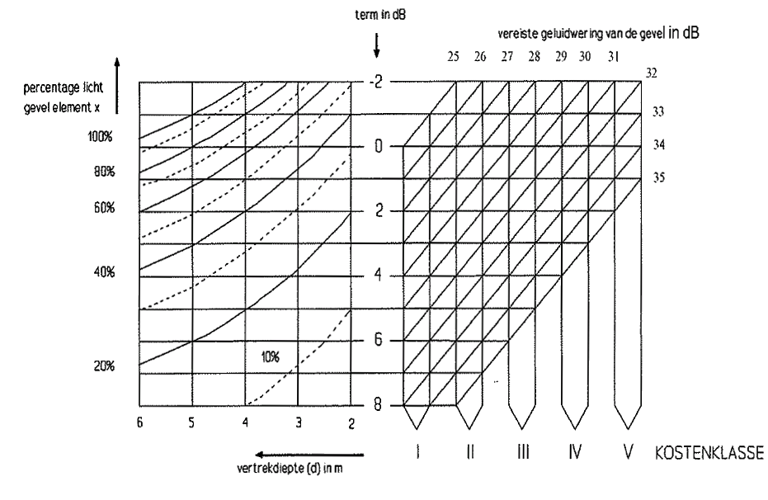
figuur 1, nomogram bepaling kostenklasse

- In een correctie (C) wordt de invloed van het gemiddeld element oppervlak verdisconteerd. (Kleine oppervlakken zijn per m² duurder dan grote oppervlakken.)

- Per raam en deur geldt een toeslag per stuk. Omdat de detaillering van bewegende delen afhankelijk is van de geluidsisolatie, varieert deze toeslag per kostenklasse. Deze toeslag is gebaseerd op naar buiten draaiende ramen en deuren.

- Indien ten opzichte van de bestaande situatie afwijkende raamtypes moeten worden toegepast kan daarvoor nog een toeslag per stuk gelden (tabel d) . Wordt een schuifraam vervangen door een vast deel of draairaam, dan geldt een toeslag voor het demonteren van het raam en aanpassen van het kozijn.

- Afhankelijk van de vereiste geluidsisolatiewaarde wordt enkele, dan wel dubbele naaddichting toegepast. (Bij enkele naaddichting is het over het algemeen om bouwfysische redenen noodzakelijk deze aan de binnenzijde aan te brengen.)

- Per geluidsbelast geluidsgevoelig vertrek zal over het algemeen een geluiddempende ventilatievoorziening nodig zijn. Afhankelijk van het type geldt een verschillend toetsbedrag

- Bij maatregelen aan hellende daken ligt slechts een beperkt aantal bouwkundige constructies voor de hand. Om die reden zijn de toetsbedragen gebaseerd op de kosten van de desbetreffende maatregelen. De toetsbedragen corresponderen met de constructies die in de publicatie Verkeerslawaai en Woningen" zijn beschreven onder respectievelijk de codes DH1, DH5 tot en met DH7 en DH8. De keuze van het type constructie is sterk afhankelijk van de vereiste geluidwering. De normkosten van de verschillende kostenklassen voor dakisolatie zijn allereerst gerelateerd aan de uit te voeren werkzaamheden.
Globaal kan aangehouden worden dat type 1, 2 en 3 corresponderen met een eis van respectievelijk R_{A} ≤ 27 dB,
28 dB ≤ R_{A} ≤ 36 dB en R_{A} ≥ 37 dB. (genoemde isolatiewaarden zijn gerelateerd aan de isolatiewaarden op basis van het wegspectrum). Bij de bepaling van de toetsbedragen is er onder meer van uitgegaan dat het dak akoestisch nog niet geïsoleerd is, er geen dakkapel aanwezig is, er geen bijzondere voorzieningen aan de dakvoet nodig zijn, er geen knieschotten en ingebouwde kasten aanwezig zijn en de nieuwe afwerking zal bestaan uit sauswerk op gipskartonplaat. Als de aanwezige situatie verschilt van deze uitgangspunten zal dat wat betreft uitvoeringskosten in het algemeen tot een afwijking van de toetsbedragen kunnen leiden: bijvoorbeeld als het dak al wel (gedeeltelijk) geïsoleerd is tot minder kosten en bij de aanwezigheid van een dakraam tot meer kosten.

- Ook bij maatregelen aan plafonds ligt slechts een beperkt aantal bouwkundige constructies voor de hand. Om die reden zijn de toetsbedragen gebaseerd op de kosten van de desbetreffende maatregelen.

Het toetsbedragensysteem voor gekoppelde gevelsanering (zie de tabellen onder b) is, in verband met de andere uitgangssituatie bij koppeling van maatregelen, vereenvoudigd ten opzichte van het systeem voor autonome gevelsanering. Tot de meerkosten die aan de geluidwering worden toegerekend, behoren niet de maatregelen waarvoor bij autonome sanering kostenklasse I van toepassing zou zijn, de correctie voor het gemiddeld element oppervlak en diverse toeslagen anders dan voor de naar buiten draaiende ramen en deuren. Ter vereenvoudiging van het systeem zijn daarnaast de bedragen voor de noodzakelijke extra naaddichting verwerkt in de m² bedragen voor de beglazing en de panelen.

